E.E.S.T Nº 6 CHACABUCO, MORON 30/4/2020

TRABAJO DE CONTINUIDAD PEDAGOGICA

MATERIA: TALLER DE LENGUAJES TECNOLÓGICOS

CURSO: 2º AÑO

PROFESOR: Ricardo Reyes

TEMA: NORMA IRAM 4509

NORMA IRAM 4509

El rayado para secciones y cortes esta normalizado para nuestro país según la NORMA IRAM 4509. La sección se raya con línea fina igualmente separadas y con una inclinación de 45º respecto al eje principal.

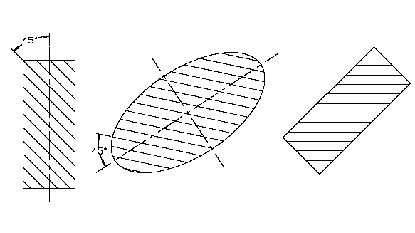

Si el área es muy pequeña se ennegrece y si el área es muy grande se raya solo el contorno.

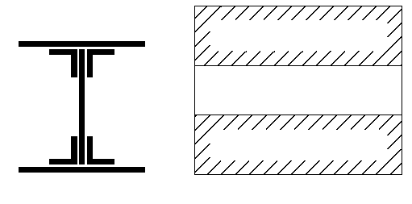

Si el corte afectara a dos o mas piezas en contacto, el rayado se hará con diferente orientación para cada uno de ellos, tratando que los extremos de las líneas de los rayados no coincidan ni formen flecha.

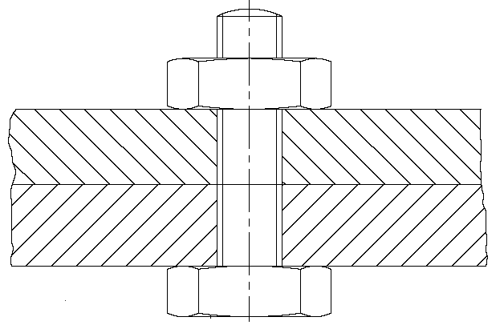

El rayado depende del material de la pieza seleccionada, así para materiales sólidos, simples y relativamente homogéneos (metales, mármol, pizarra, porcelana, cuero, etc.) se usara el indicado según la figura a). Para materiales sólidos compuestos (mampostería, hormigón, telas, etc., se usará el indicado en la figura b). Para materiales solidos traslucidos (vidrio, celuloide, acrílico etc.) el rayado es el indicado en la figura c). Para suelos es el indicado en la figura d).

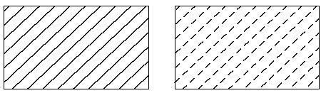
figura a) figura b)

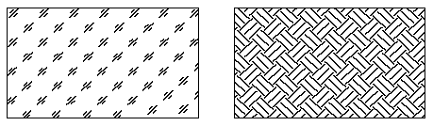
figura c) figura d)

EJERCICIO Nª:

REALIZAR EN FORMATO A4 LA REPRESENTACION DE LA SIGUIENTE PIEZA EN ESCALA NATURAL.

